**2025年粤港澳大湾区灯会电商票务销售总包合作招商公告**

广州南沙旅游发展有限公司（以下简称“招商人”）现对2025年粤港澳大湾区灯会电商票务销售总包项目（以下简称“本项目”）进行公开招商，公告如下：

**一、招商概况**

2025年粤港澳大湾区灯会（以下简称“灯会”）以“华彩耀湾区·千灯照珠江”为主题，以中国春节成功申报世界“非遗”为契机，策划开展“共聚湾区・贺岁新春”、“湾区画卷・产业腾飞”、“海上丝路・国际交响”、“湾区记忆・千年商都”以及“青春无限・潮玩乐园”5个板块，占地约870亩，有近30个核心彩灯作品以及百组上千盏彩灯。同时，灯会将活化组织民俗文化巡游、非遗节目表演、舞蹈音乐等多种互动，呈现大湾区文化的独特魅力与沉浸体验，打造成为极富中国年味、最具岭南传统文化和粤港澳合作鲜明特色的国际化彩灯游园会。

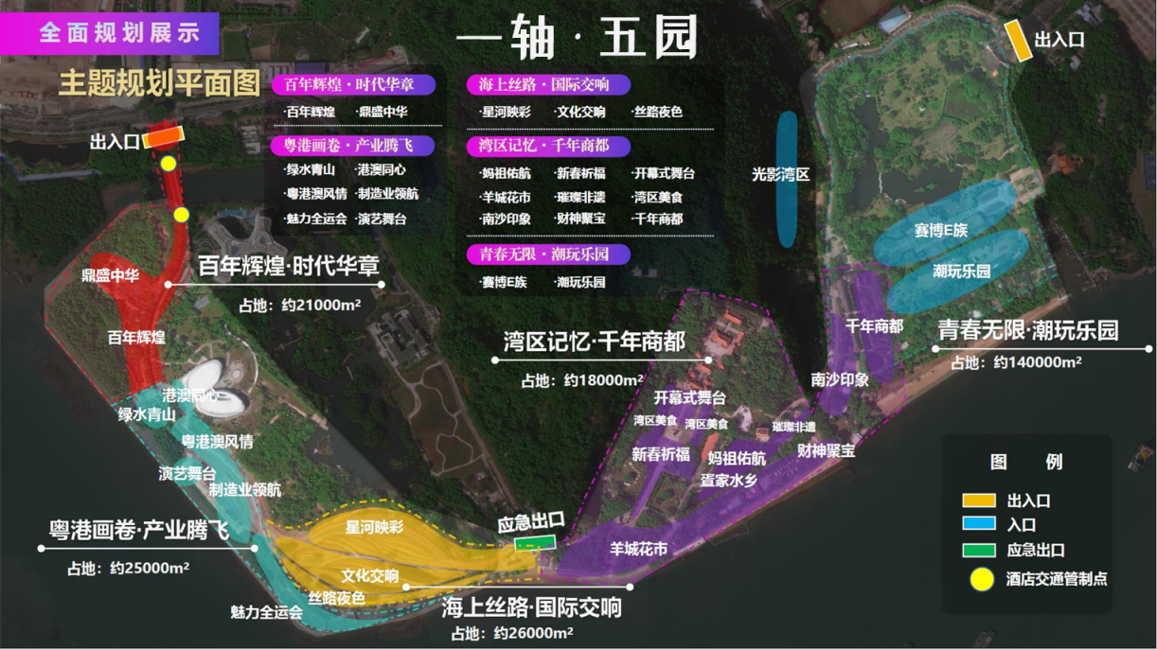

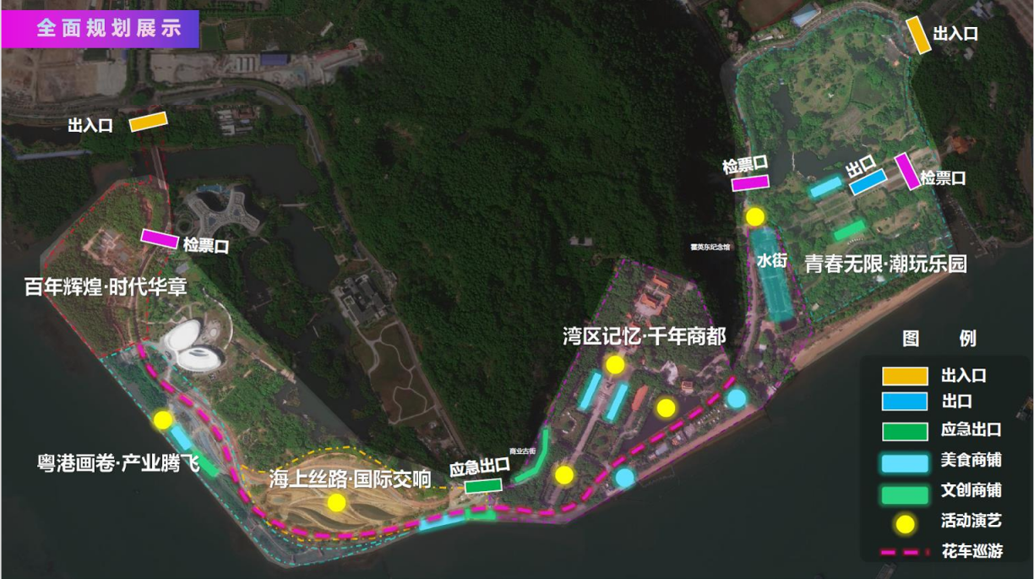

（注：以上以实际落地为准）

本项目针对灯会的电商票务销售合作招商，合作期限为双方自签订合同或协议之日起至2025年3月31日。由合作商独家负责灯会整体电商票务的宣传与销售（包括美团、携程、同程、抖音等网络平台及新媒体平台不少于10家），为灯会构建并执行整套电商销售体系，招商人与合作商按约定的票务收入佣金比例进行结算。

**二、合格响应人条件**

1、响应人具有独立承担民事责任的能力：提供在中华人民共和国境内注册的法人或其他组织的营业执照复印件。分支机构响应，须取得具有法人资格的总公司出具给分支机构的授权书，并提供总公司和分支机构的营业执照复印件。

2、响应人具有良好的商业信誉和健全的财务会计制度、履行合同所必需的专业技术能力。

3、响应人未被列入“中国执行信息公开网”（ http://zxgk.court.gov.cn/shixin/）“记录失信被执行人”名单；“信用中国”网站(www.creditchina.gov.cn)“重大税收违法失信主体、政府采购严重违法失信行为记录名单”。如查询结果未显示存在失信记录，视为不存在上述不良信用记录。

4、响应人自2020年1月1日（以签约日期为准）独立承接完成过类似灯会或大型活动的电商售票总包业务，需提供相关的合作合同或协议复印件作为证明。

5、响应人需拥有覆盖相关旅游要素的APP平台，APP平台覆盖旅游要素不低于吃、住、行、游、购、娱中的三个，响应人需提供APP平台截图和单项业务频道页截图。

6、响应人需按公告附件要求提供相关资料，资料文件以电子版形式现场提交。

7、本项目不接受联合体形式响应。

**三、报名手续**

响应人按《2025年粤港澳大湾区灯会电商销售总包合作招商响应文件须知》要求，现场提交相关电子版资料。响应文件须知的第一部分材料须加盖公章并保证其真实、完整、有效。意向参与方提交的报名资料不齐全的，视为未成功报名。

**四、招商评审**

1、招商评审地点：广州市南沙区天后路学会楼206会议室；评审时间：2024年12月31日，15:00-17:00

2、招商符合性审查：按响应文件须知对响应人提报资料的完整性进行符合性审查，未按须知提报资料的响应人取消响应资格。通过符合性审查的合作商不足1家的，终止本次招商，并发布终止招商公告。

3、响应人汇报方案：轮流汇报。

4、评审磋商：评审小组与响应人就本次合作进行磋商，根据磋商情况，响应人授权代表现场二次提报合作条件表并签字确认。

5、合作招商评审：评审小组打分。

6、评审结果公布：评审结束2个工作日内，签发招商成交通知书。

**五、合同签订**

本次招商评审结果作为后续签订电商销售总包合作协议的有效依据，相关合同条款不得低于评审结果所列指标。

**六、联系方式**

联系电话： 020-39071880

**七、招商监督**

监督电话：020-39915011

**八、特别说明**

本招商公告文件的最终解释权归招商人所有，招商公告需响应的资料要求详见附件《2025年粤港澳大湾区灯会电商销售总包合作招商响应文件须知》。

意向参与方应当充分理解招商人对响应人的有关要求，并自行承担相应责任，不得因不符合本项目响应人资格追究招商人的任何责任。

广州南沙旅游发展有限公司  
2024年12月26日